PRISIJUNGIMO INSTRUKCIJA
1 žingsnis
Atidarykite ŽŪŽIS svetainę: https://zuzis.zua.lt ir spauskite „Prisijungti“
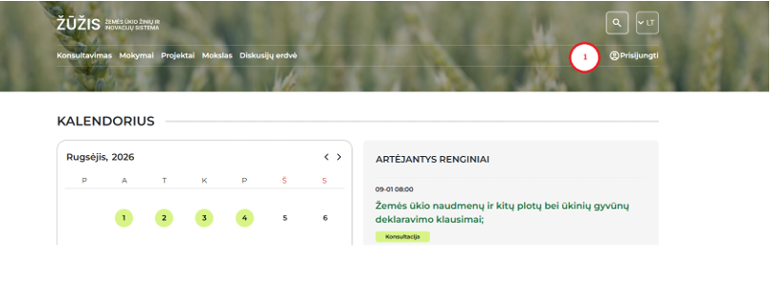
2 žingsnis
Pasirinkite prisijungimo būdą „El. valdžios vartai“
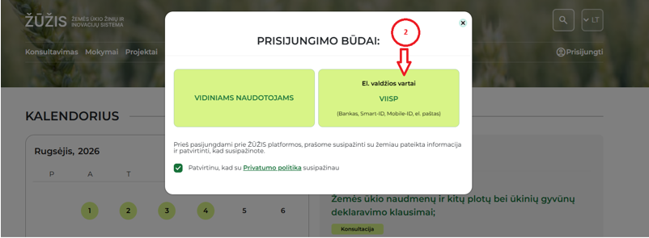
3 žingsnis
Prisijunkite per Elektroninius valdžios vartus Jums tinkamu būdu
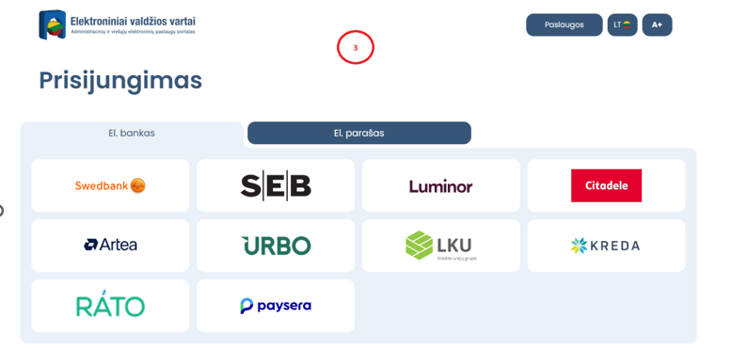
Sėkmingai autentifikavęsi ir prisijungę prie sistemos daugiau jokių veiksmų neatlikite!

